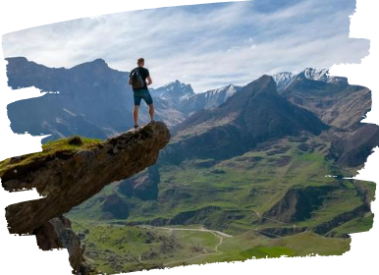

ЯЗЫК ТРОЛЛЯ
Экскурсионный тур
1 день

Стоимость тура: 7 500 руб./чел.

24:00 |  | Выезд группы автобусом из Краснодара от Драмтеатра. Переезд в г. Пятигорск  1 день
06:00 |  | Прибытие в г. Пятигорск. Завтрак (свой сухой паек). Пересадка на внедорожники, начало экскурсии.
 |  | Вы проведете день в окружении фантастических видов Кабардино-Балкарии. Побываете на выступе, напоминающем знаменитую достопримечательность Скандинавии. Рассмотрите Безенгийский ледник и пики пятитысячников. Познакомитесь с архитектурой сел 12-13 вв. Откроете тайну сказочного озера. Посетите термальные источники и по желанию продегустируете вино в рыцарском замке с лебедями. Покатаетесь на высокогорных качелях в старом селении Кюннюм.
Кусочек Норвегии в Кабардино-Балкарии.
Каменный выступ на горе Скьеггедаль - одно из самых зрелищных мест северной страны. Но похожую красоту можно увидеть не только там. В окрестностях Нальчика вы посетите живописное место, которое местные прозвали Языком Тролля или Дракона.
 |  | В горах Кабардино-Балкарии расположены живописные Голубые озера. Это группа водоемов, состоящая из пяти карстовых озер, наиболее интересным из которых является изумрудное озеро Церик-Кёль (Нижнее Голубое). В нем не купаются люди, не водится рыба, а местные жители этот водоем избегают и называют его «бездонным озером».
 |  | Посещение Аушигерских горячих термальных источников. Местные жители считают, что вода из источника не просто оздоравливает, но ещё и омолаживает организм человека, снимает усталость и стресс, надолго заряжает энергией. И действительно, в селении Аушигер 100-летние долгожители далеко не редкость. Температура воды в источнике + 38.
 |  | Переезд в предместье селения Черная речка, где вы увидете довольно неожиданный для традиционных ландшафтов Северного Кавказа объект - величественный замок в романском стиле «Шато Эркен». Крепостные стены окружены со всех сторон водами рукотворного озера, которое облюбовали белые лебеди и утки.
16:00 |  | Возвращение в Краснодар
23:00 |  | Прибытие группы (время прибытия указано ориентировочно)

ООО ТК «СЕЛЕНА» оставляет за собой право изменять порядок и время проведения экскурсий, сохраняя программу в целом!

В стоимость тура включено:  - транспортное обслуживание  - сопровождение  - страховка от несчастного случая | Дополнительно оплачивается:  - питание на маршруте  - Аушигер – 200 руб./чел  - Шато-Эркен (вход на территорию) – 50 руб.  Стоимость входных билетов может меняться!
Туристам необходимо иметь с собой: паспорт/свидетельство о рождении, полис ОМС

ООО Туристическая компания «СЕЛЕНА»  350058, Россия, город Краснодар, ул. Ставропольская, 330  info@selena-travel.ru | www.selena-travel.ru  +7 861 233 74 00 | 235 85 65 | 233 75 98 | +7 988 387 81 27

